Задание по предмету «Основы автоматики»
Дискретная система автоматического управления

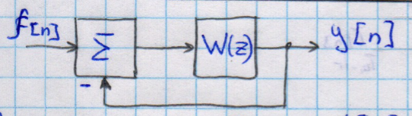
Рисунок 1

Разомкнутая система описывается:
$$y\left[n\right]=2y\left[n-1\right]-2y\left[n-2\right]-e\left[n\right]+2e\left[n-1\right]+3e\left[n-2\right]=0$$
Входной сигнал: $f\left[n\right]=1\left[n\right]*n$;
Начальные условия: нулевые.
Определить:
- Устойчивость;
- Форму выходного сигнала.
Для перехода нужно использовать критерии Гурвица т.е. перейти к линейной системе.

